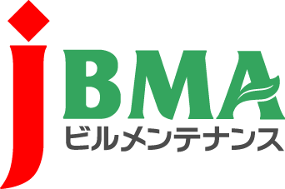
全協文書第B20-0010号
2020年6月23日

会員各位

公益社団法人全国ビルメンテナンス協会
会 長 一 戸 隆 男

新型コロナウイルス感染症に関する業界要望進捗について
（新型コロナウイルス感染症に係る情報提供No.43）

拝啓 時下益々ご清栄のこととお慶び申し上げます。日頃より当協会の事業運営にご理解・ご協力を賜りまして厚く御礼を申し上げます。
さて、先にお知らせしましたとおり、ビルメンテナンス議員連盟宛に新型コロナウイルス感染症対策に関する要望を全国ビルメンテナンス政治連盟と連名で提出し、その旨をお伝えさせていただいております。（全協文書第B19-0291号2020年5月15日付）
今般、要望事項のうち、「感染拡大防止対策に係る仕様変更について」が実現し、厚生労働省と総務省から関係省庁および各自治体に文書が発出されましたので、お知らせいたします。内容は、感染拡大防止対策のための作業が仕様書等に明示されていない場合は、「ビルメンテナンス業務に係る発注関係事務の運用に関するガイドライン」（平成27年6月10日付け）に明記しているとおり、仕様書等の変更と代金の変更を求めております。
詳しくは添付しております、厚生労働省の通知および総務省の通知にてご確認をいただきたくお願い申し上げます。
弊会は、引き続き会員の皆様のご意見などを基にしながら、ひとつでも要望が実現するように活動を継続してまいります。
会員の皆さまにおかれましては、お気づきの点がございましたら、是非、ご意見をお聞かせいただければ幸いに存じます。

敬 具
記
【添付資料】
・厚生労働省6月2日付け：各省庁会計担当課長宛
・厚生労働省6月2日付け：各都道府県契約担当課長宛
・総務省6月12日付け：各都道府県会計管理者宛、各都道府県財政担当部長宛 等
以上

･･････････････････････････【本件に関する問い合わせ先】･･････････････････････････
公益社団法人 全国ビルメンテナンス協会 総務部 総務課 関内
〒116-0013 東京都荒川区西日暮里5-12-5 ビルメンテナンス会館5階
TEL 03-3805-7560 FAX 03-3805-7561 kenji@j-bma.or.jp

